Thiêt kế giao diện chung khai mở đầu vào 4 hệ thống trên sẽ được xuất hiện trên cùng giao diện chung, có nút danh cho doanh nghiệp, nó cho phép doanh nghiệp đăng nhập hợp pháp để cập nhật thông tin dữ liệu chính thức của mình. các doanh nghiệp phải được cấp tài khoản chính thức, trả phí mới được cập nhật dữ liệu. có nút dành cho người tiêu dùng để đăng nhập và cập nhật thông tin sản phẩm hàng hóa, Nút thứ ba chính à nút ra lệnh kiểm tra đánh giá bằng thuật toán. Nút thứ 4 sẽ nút dành cho truy vấn báo cáo và biểu đồ ... Mỗi click vào một nut sẽ hiển thị giao diện của nút đó để người dùng thao tác dễ dàng và trọng tâm trọng điểm. Giao diện tập trung sẽ giúp cải thiện tốc độ và không phải cài đặt quá nhiều ứng dụng trên máy tính hay di động

Bạn đang đi đúng hướng của một nền tảng “Unified Anti-Counterfeit Intelligence Platform” — tức là toàn bộ 4 hệ thống sẽ được hợp nhất vào một giao diện điều hành tập trung duy nhất (Unified Portal / Super Platform).
Đây là kiến trúc rất phù hợp vì:
- giảm số lượng ứng dụng,
- giảm chi phí vận hành,
- tăng tốc độ truy cập dữ liệu,
- tăng khả năng liên thông,
- dễ mở rộng,
- phù hợp định hướng Chính phủ điện tử và IOC (Intelligent Operations Center).

1. MÔ HÌNH GIAO DIỆN TỔNG THỂ
Unified Smart Portal
┌─────────────────────────────────────┐
│ NATIONAL TRUST PLATFORM │
├─────────────────────────────────────┤
│ │
│ [1] DOANH NGHIỆP │
│ │
│ [2] NGƯỜI TIÊU DÙNG │
│ │
│ [3] AI KIỂM TRA & ĐÁNH GIÁ │
│ │
│ [4] PHÂN TÍCH - TRA CỨU │
│ │
└─────────────────────────────────────┘

2. GIAO DIỆN TRANG CHỦ TẬP TRUNG
Unified Command Portal
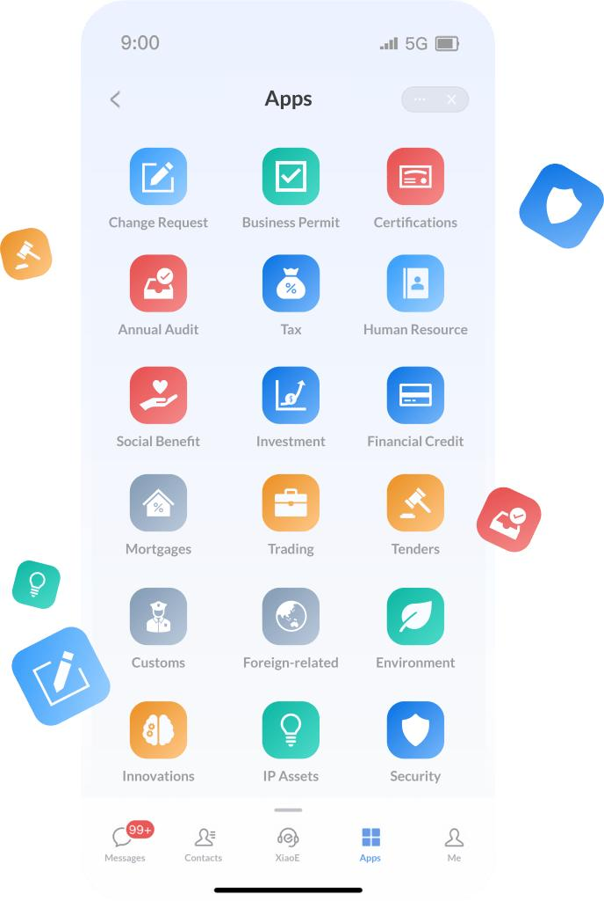
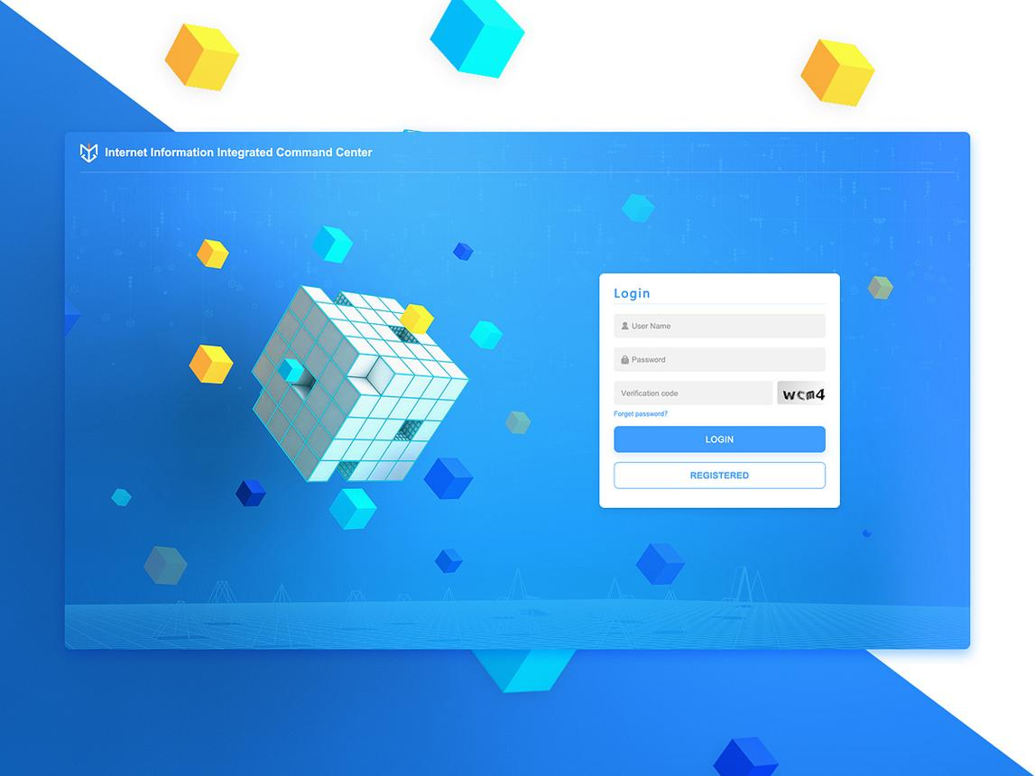
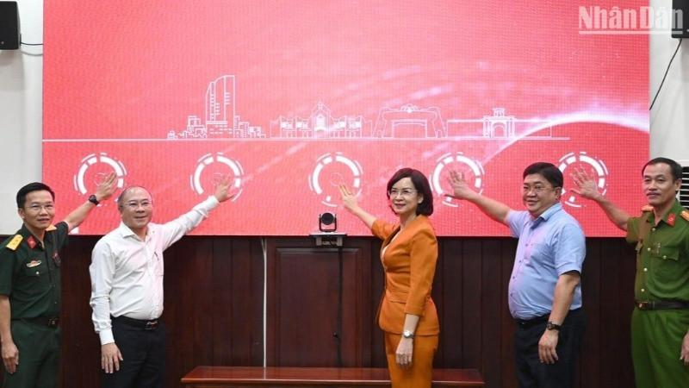
4

3. TRIẾT LÝ THIẾT KẾ
Một nền tảng — nhiều vai trò
Vai trò | Truy cập
Doanh nghiệp | Portal doanh nghiệp
Người tiêu dùng | Mobile/Web
Cơ quan quản lý | Dashboard IOC
AI Engine | Background
Thanh tra | Investigation Console

4. MÀN HÌNH WELCOME
Hero Interface
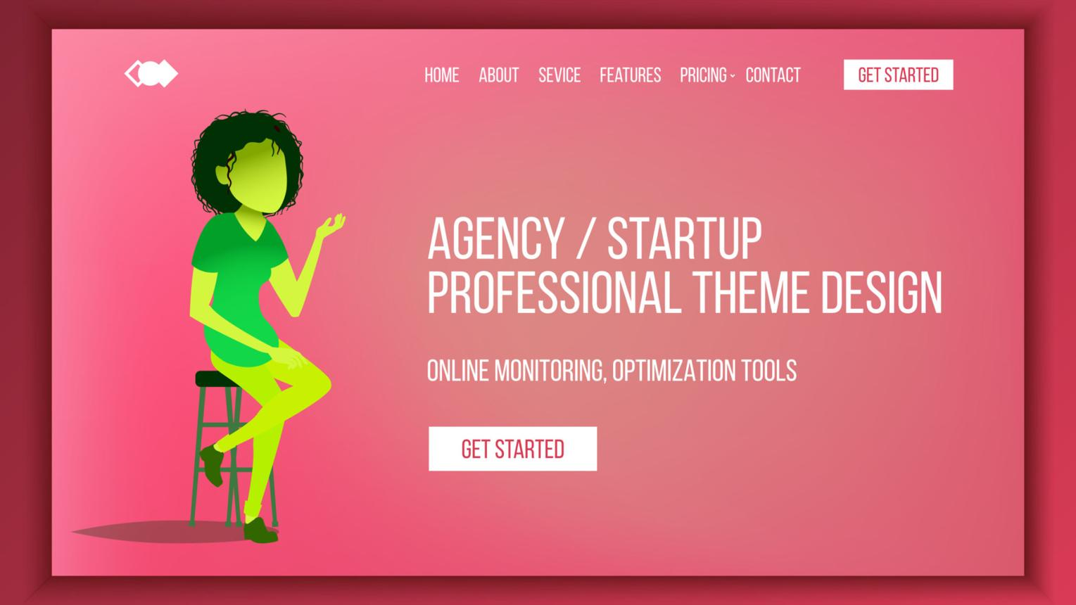
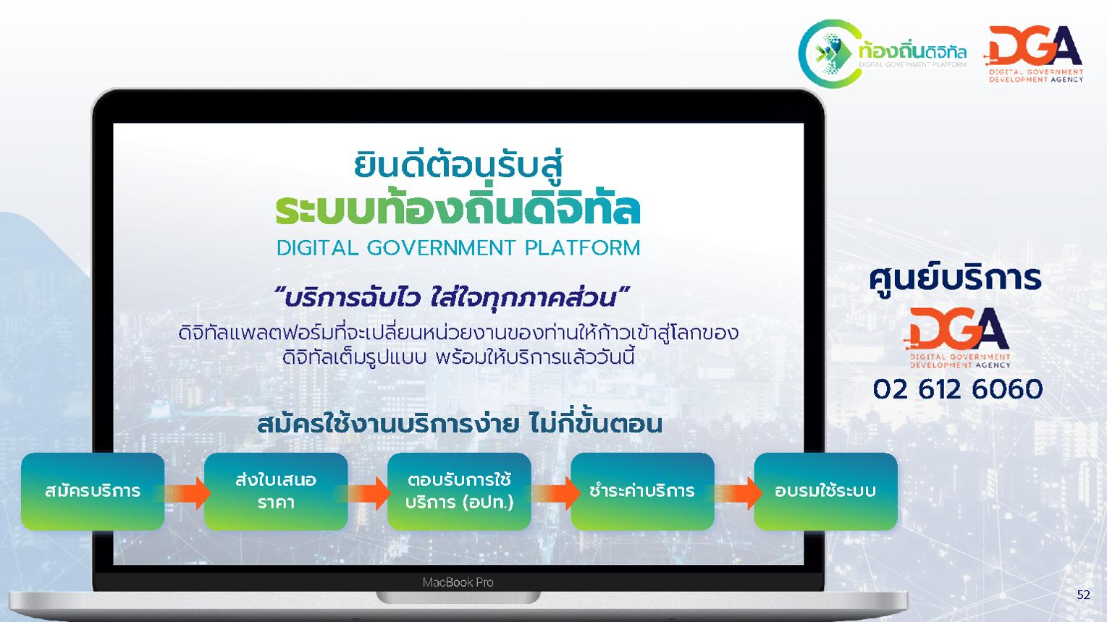

4

Thành phần chính
Khu vực | Nội dung
Header | Logo + Search
Hero Center | 4 nút hệ thống
Notification | Cảnh báo realtime
Stats | Thống kê
Footer | API + hỗ trợ

5. NÚT SỐ 1 — DOANH NGHIỆP
Enterprise Portal Button
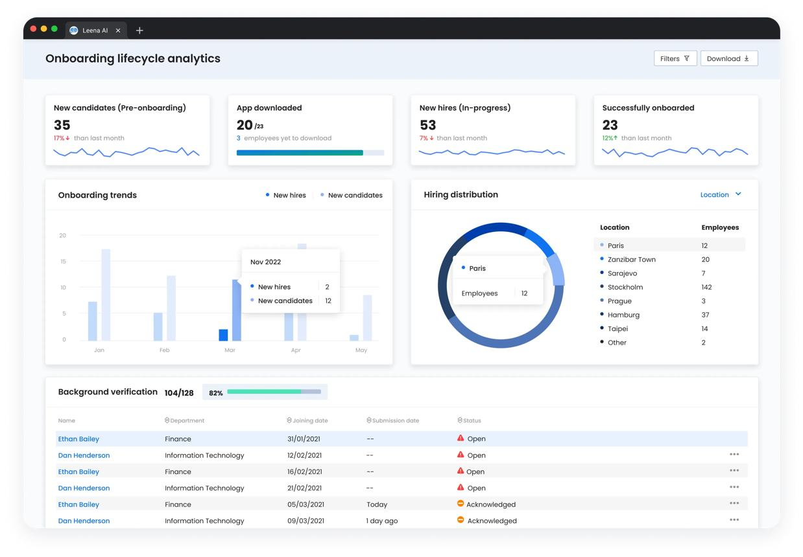


4

Chức năng
Chức năng | Ý nghĩa
Đăng nhập doanh nghiệp | Official access
Quản lý hồ sơ | Enterprise profile
Upload chứng nhận | Compliance
Quản lý sản phẩm | Product master
Thanh toán | Subscription
API | Integration

6. MÔ HÌNH TÀI KHOẢN DOANH NGHIỆP
Chính sách
Doanh nghiệp
↓
Đăng ký
↓
Xác thực pháp lý
↓
Thanh toán
↓
Cấp tài khoản chính thức
↓
Cho phép cập nhật dữ liệu

Các gói
Gói | Chức năng
Basic | Hồ sơ
Pro | API
Enterprise | AI + Dashboard
Government Verified | Xác thực cao

7. NÚT SỐ 2 — NGƯỜI TIÊU DÙNG
Consumer Portal

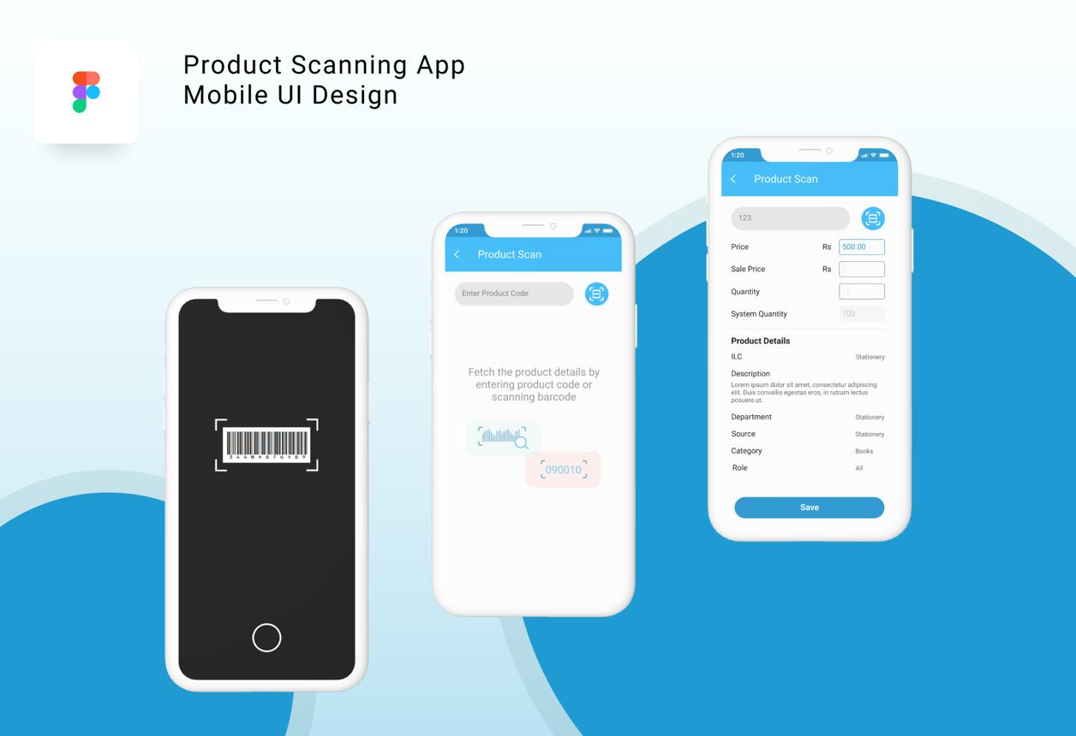

4

Chức năng
Chức năng | Ý nghĩa
Scan QR | Truy xuất
Chụp ảnh | AI
Upload nghi vấn | Report
Guest mode | Ẩn danh
Tracking | Theo dõi

8. NÚT SỐ 3 — AI KIỂM TRA
AI Inspection Engine
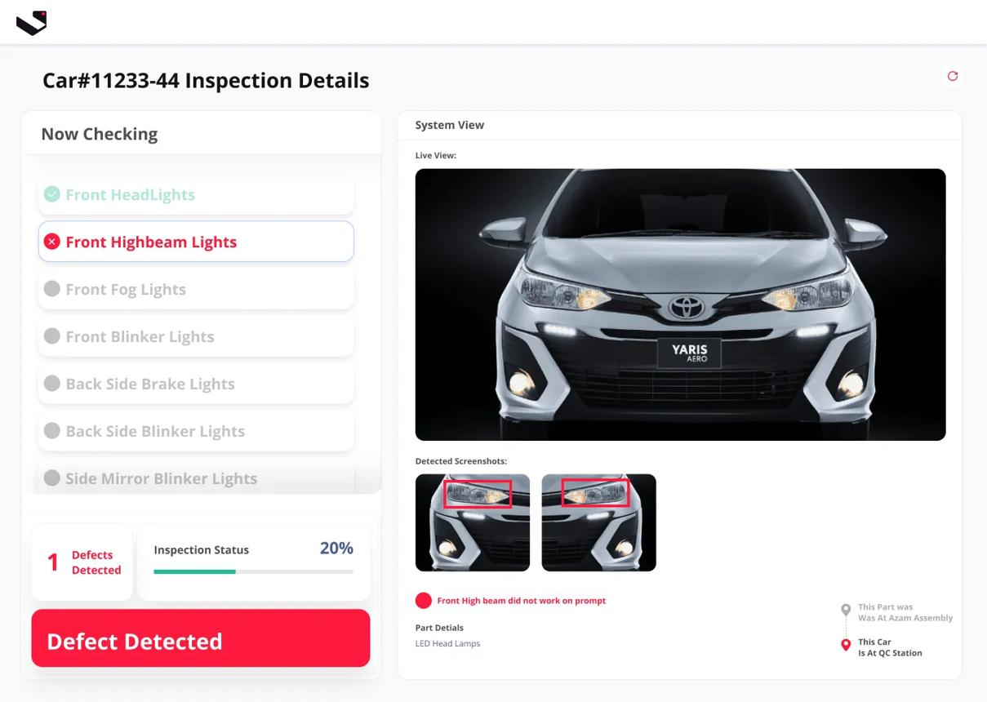

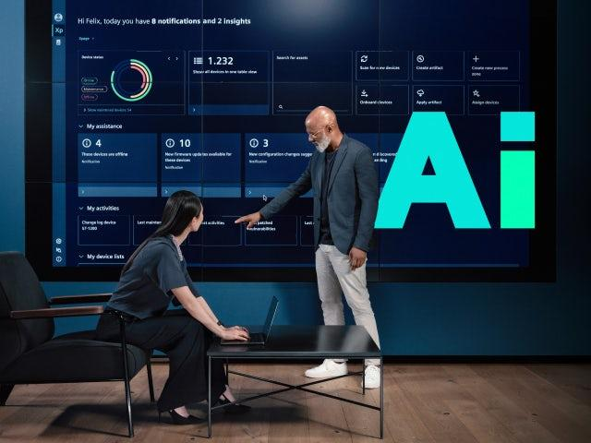
4

Chức năng
Chức năng | Ý nghĩa
So sánh dữ liệu | Text compare
So sánh hình ảnh | AI vision
Chấm điểm | Risk scoring
Cảnh báo | Alert
Workflow | Điều tra

9. NÚT SỐ 4 — PHÂN TÍCH & TRA CỨU
Analytics & Intelligence
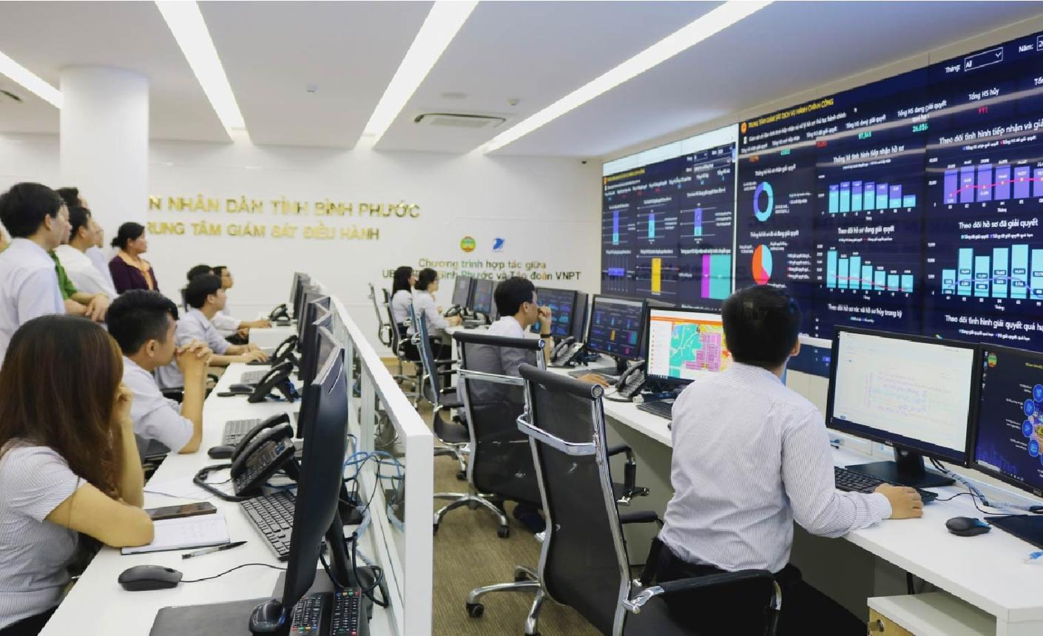
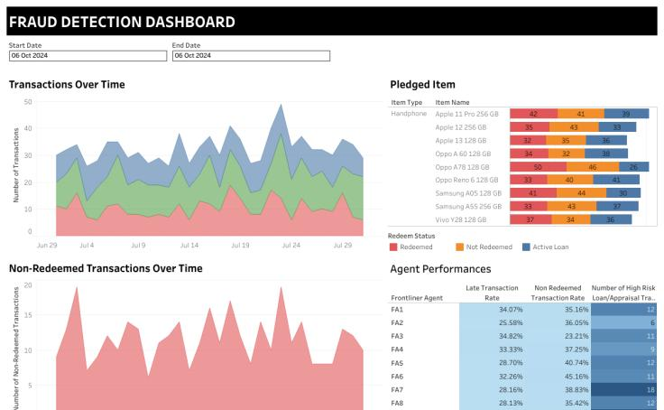
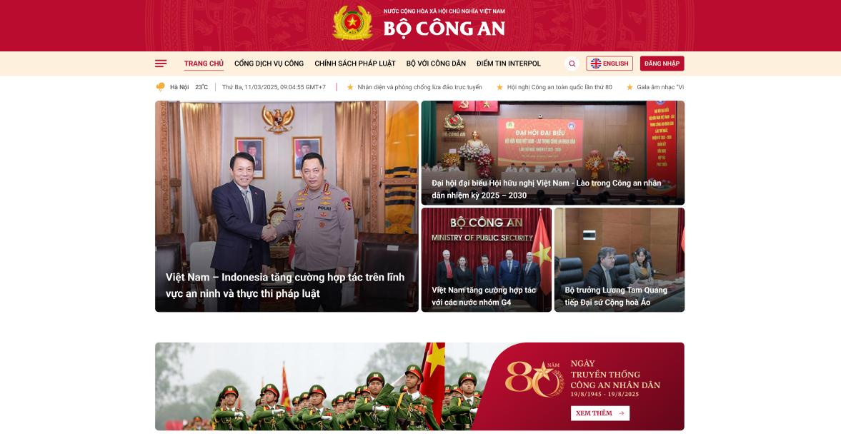
4

Chức năng
Chức năng | Ý nghĩa
Search | Tra cứu
Heatmap | Bản đồ
Dashboard | Điều hành
Reports | Báo cáo
BI | Analytics

10. KIẾN TRÚC CHUYỂN ĐỔI GIAO DIỆN
Dynamic Workspace
CLICK BUTTON
↓
Load Module
↓
Fullscreen Workspace
↓
Focused Interaction

11. CƠ CHẾ “MỘT GIAO DIỆN — NHIỀU MODULE”
Single Page Architecture
Thành phần | Công nghệ
Frontend | React/NextJS
Routing | Dynamic
State | Redux
API | GraphQL
Mobile | PWA

12. KIẾN TRÚC SUPER APP
Super Platform
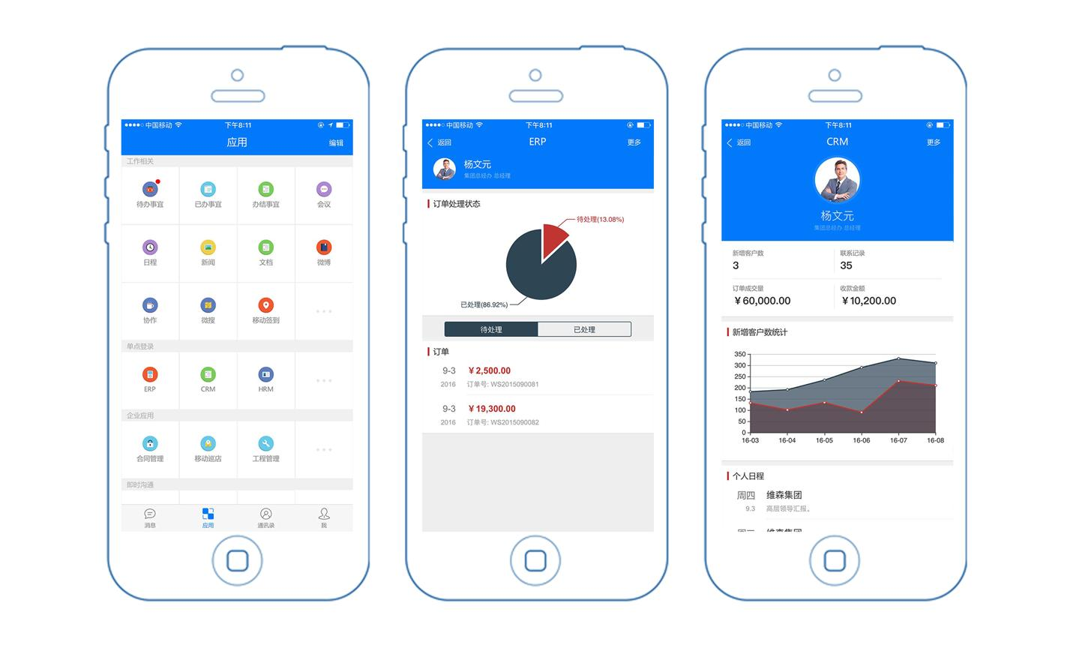
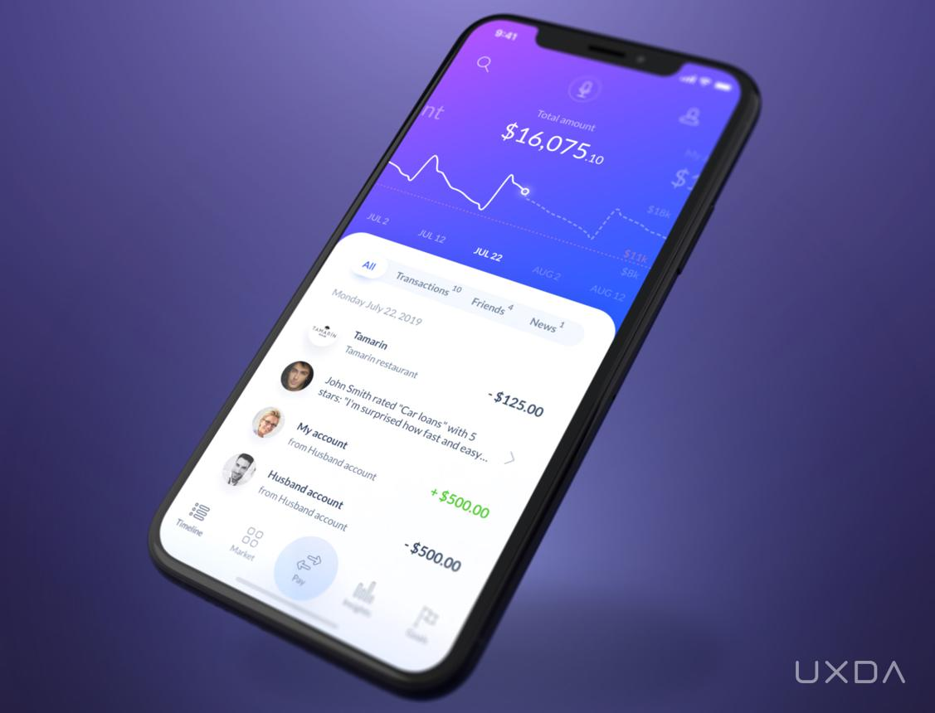
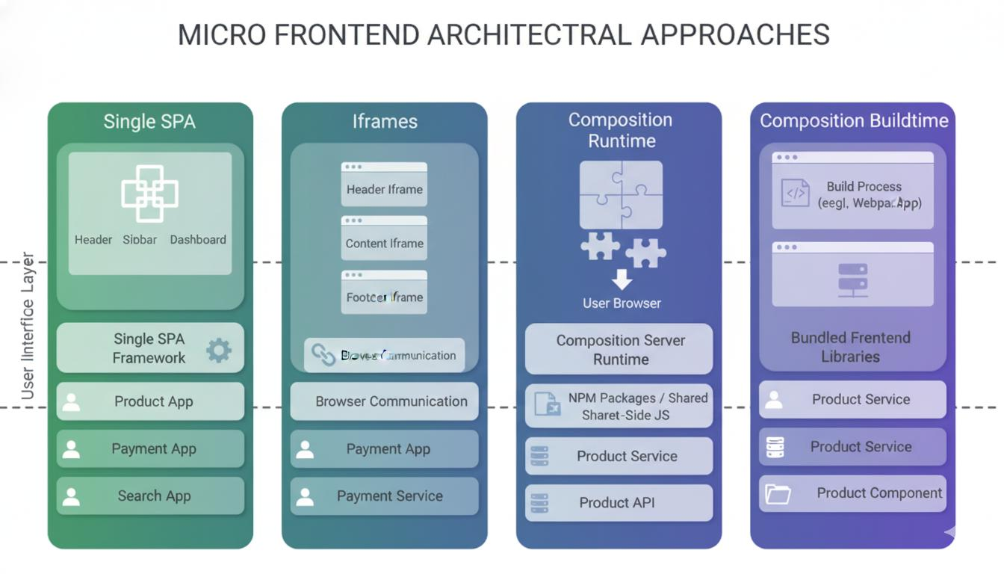
6

Kiến trúc
CORE PLATFORM
├── Enterprise Module
├── Consumer Module
├── AI Engine
├── Analytics Module
├── Payment
├── IAM/SSO
└── API Gateway

13. SEARCH TOÀN HỆ THỐNG
Global Smart Search
Search:
- Doanh nghiệp
- QR
- Barcode
- Sản phẩm
- GPS
- Case
- Hàng giả

14. HEADER THÔNG MINH
Smart Header
Thành phần | Chức năng
Search Bar | Search global
Notifications | Cảnh báo
AI Status | AI running
User Role | Vai trò
Language | Đa ngôn ngữ

15. HỆ THỐNG MÀU SẮC CHUNG
Design System
Màu | Ý nghĩa
Navy | Chính phủ
Cyan | Công nghệ
Green | Verified
Yellow | Warning
Orange | Risk
Red | Critical

16. GIAO DIỆN MOBILE-FIRST
Responsive
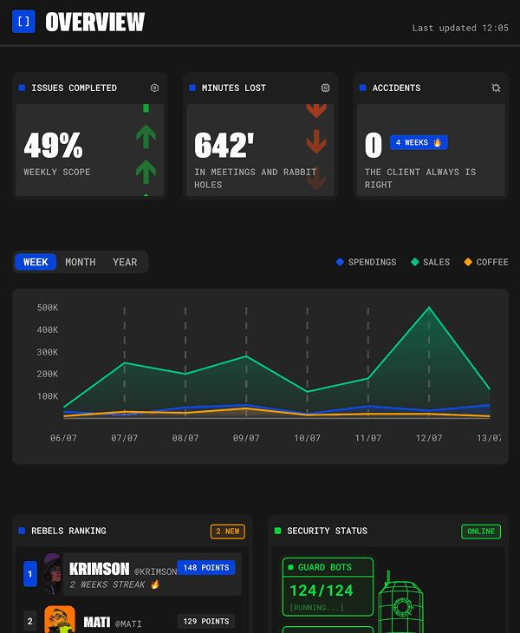

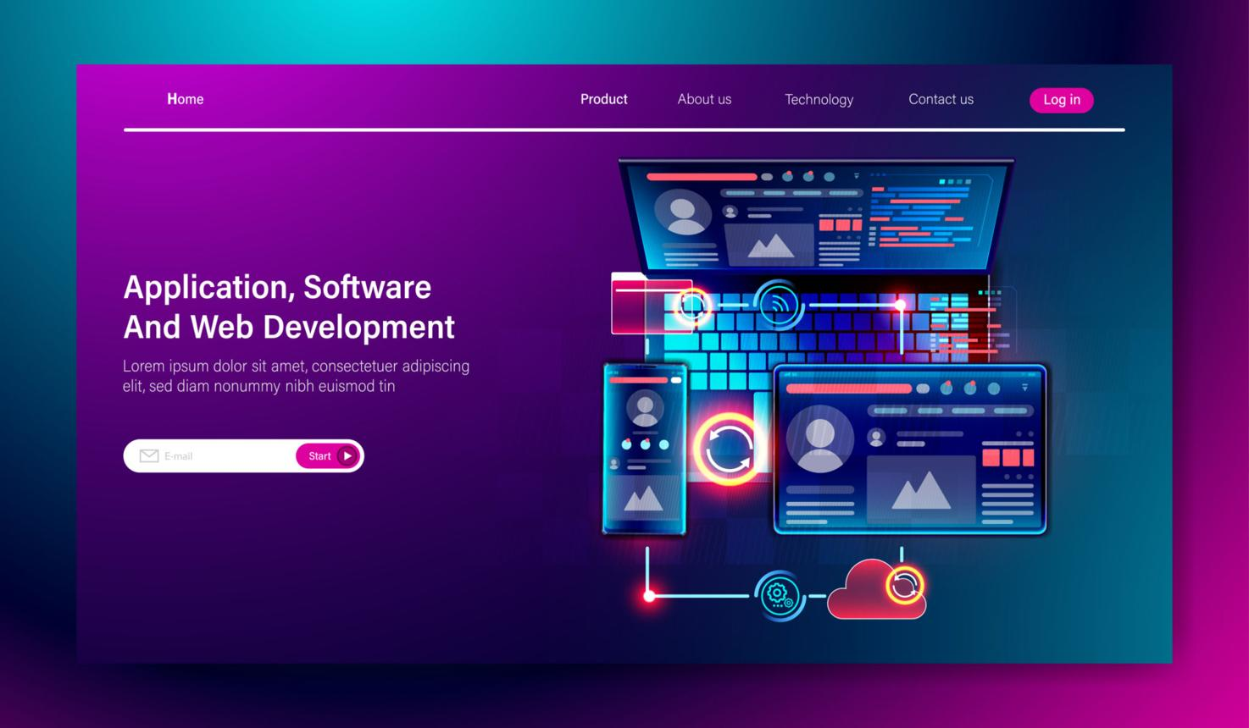
4

17. CƠ CHẾ CÀI ĐẶT
Không cần nhiều app
Hình thức | Mục tiêu
PWA | Không cần cài
Web App | Browser
Mobile App | Full feature
Desktop | Optional

18. KIẾN TRÚC ĐĂNG NHẬP TẬP TRUNG
Unified Identity
SSO LOGIN
↓
Role Detection
↓
Load Workspace

Vai trò
Role | Workspace
Enterprise | Compliance
Consumer | Reporting
Inspector | Investigation
Admin | Control Center

19. DASHBOARD TỔNG QUAN
Executive Overview

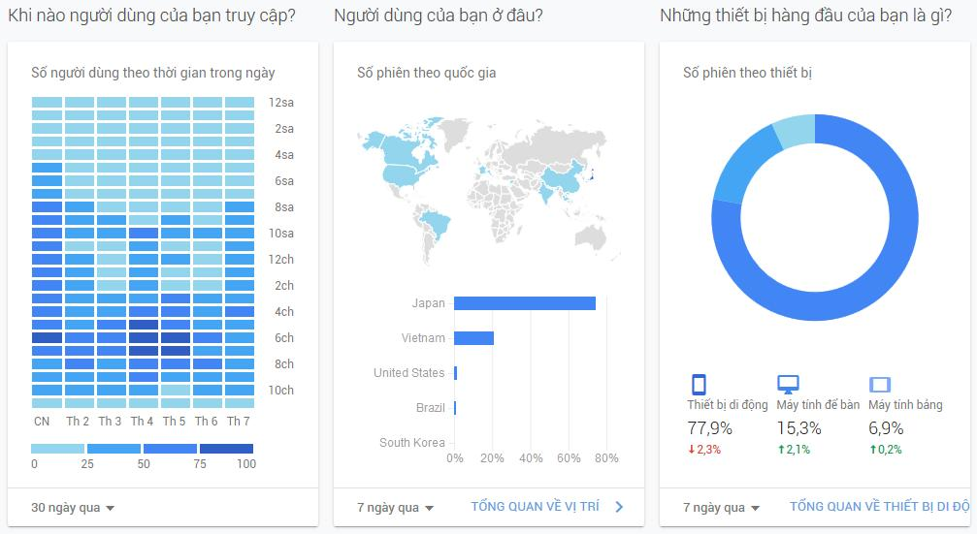

4

KPI
KPI | Ý nghĩa
Doanh nghiệp verified | Count
QR scans | Volume
Fake alerts | Risk
Active investigations | Cases
Hotspot provinces | Geo

20. KIẾN TRÚC TRIỂN KHAI
Platform Stack
Thành phần | Công nghệ
UI | React
Mobile | Flutter
Backend | Microservices
AI | Python
Search | Elastic
GIS | Mapbox
Realtime | Kafka

21. MÔ HÌNH IOC QUỐC GIA
Consumer
↓
Enterprise
↓
AI Verification
↓
National Intelligence
↓
Government Dashboard

22. GIÁ TRỊ CỦA GIAO DIỆN TẬP TRUNG
Đây là mô hình:
- Super App,
- National Trust Platform,
- Unified Fraud Intelligence System,
- Anti-Counterfeit Digital Ecosystem.
Nó sẽ:
- tập trung dữ liệu,
- tăng tốc truy cập,
- giảm chi phí triển khai,
- giảm phân mảnh ứng dụng,
- hỗ trợ AI toàn diện,
- phù hợp triển khai quy mô quốc gia.

